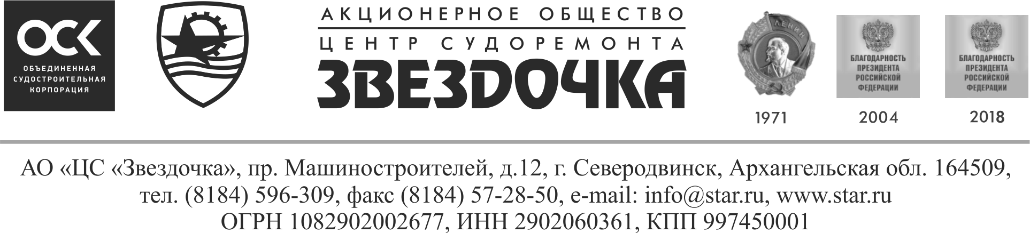

19.09.2024г. № ___________  На № _________ от ________ | Генеральному директору

Прошу Вас выставить счет или коммерческое предложение на инструмент фирмы «KORLOY:
Метчики машинные для обработки глухих отверстий в титане:
М6-6H HSSE азотир. (SVQNM0610025) -18 шт.
М8-6H HSSE азотир. (SVQNM0812525) -18 шт.
М12-6H HSSE азотир. (SVQNM1217525) -10 шт.
М14-6H HSSE азотир. (SVQNM1420025) -10 шт.
М16-6H HSSE азотир. (SVQNM1620025) -10 шт.
В счете необходимо указать сроки, условия поставки и оплаты продукции, страну происхождения.

Наши условия:
- 100% в течение 7 рабочих дней с момента осуществления приёмки товара Покупателем по количеству и качеству и подписания УПД, при отсутствии замечаний входного контроля у Покупателя.
- поставка товара в течение 10 календарных дней с момента подписания договора.

Реквизиты АО «ЦС «Звездочка»:
Юридический адрес:
164509 г. Северодвинск, пр. Машиностроителей, 12.
ИНН 2902060361, КПП 997450001
р/с 40702810404260013180
отделение №8637 ПАО Сбербанка г. Архангельск,
к/с 30101810100000000601, БИК 041117601
Почтовый адрес:
164509 г. Северодвинск,
пр. Машиностроителей, 12
Тел.: 8 (8184) 570466
E-mail : vahrameeva@star.ru
Контактное лицо: Вахромеева Марианна Викторовна

Начальник инструментального отдела И.П.Казаков

